Resolución del Pleno del Instituto de Transparencia, Acceso a la Información Pública y Protección de Datos Personales del Estado de México y Municipios, con domicilio en Metepec, Estado de México, celebrada el veinticuatro de agosto de dos mil veintidós.

VISTOS los expedientes formados con motivo de los Recursos de Revisión 03432/INFOEM/IP/RR/2022, y 03436/INFOEM/IP/RR/2022 promovidos por XXXXXX XXXXXXX XXXXXXXX XXXXXXXXX a quien en lo subsecuente se le denominará EL RECURRENTE, en contra de la respuesta del Ayuntamiento de Juchitepec, que en lo subsecuente se le denominará EL SUJETO OBLIGADO, se procede a dictar la presente resolución con base en lo siguiente:

ANTECEDENTES

I. De las Solicitudes de Información
El siete y once de febrero de dos mil veintidós, EL RECURRENTE presentó a través del Sistema de Acceso a la Información Mexiquense, en lo subsecuente SAIMEX, ante EL SUJETO OBLIGADO, las solicitudes de Acceso a la Información Pública, las cuales fueron registrado en el SAIMEX y se les asignaron los números de expedientes 00052/JUCHITE/IP/2022, y 00069/JUCHITE/IP/2022, mediante las cuales EL RECURRENTE requirió lo siguiente:

00052/JUCHITE/IP/2022
“Solicito las facturas pagadas a conexion oriente, amaqueme, info oriente y demás medios de comunicación en el mes de enero del 2022” (Sic)

00069/JUCHITE/IP/2022
“Solicito a la brevedad las facturas pagadas por concepto de página oficial juchitepec.gob.mx” (Sic)

MODALIDAD DE ENTREGA: vía SAIMEX.

II. Respuesta del Sujeto Obligado
El veintitrés de febrero y tres de marzo de dos mil veintidós, EL SUJETO OBLIGADO dio respuesta a las solicitudes de información en los siguientes términos:

00052/JUCHITE/IP/2022

“En atención a la solicitud de información pública, numero 00052/JUCHITE/IP/2022, ingresada a través del Sistema de Acceso a la Información Mexiquense, En cumplimiento a lo que estableces los artículos 1, 2, 11, 12, 15, 23 fracción IV, 24, 53 fracciones II, V y 150 de la Ley de Transparencia y Acceso a la Información Pública del Estado de México y Municipios, le comento a usted que. Dicho documento en este momento se encuentra en tramite oficial. Sin otro particular, reciba un cordial saludo.” (Sic)

Así mismo, EL SUJETO OBLIGADO adjuntó a la respuesta los archivos electrónicos denominados “00052JUCHITEIP2022IMCUFIDE.pdf” y “00052JUCHITEIP2022.pdf” que se insertan a continuación.

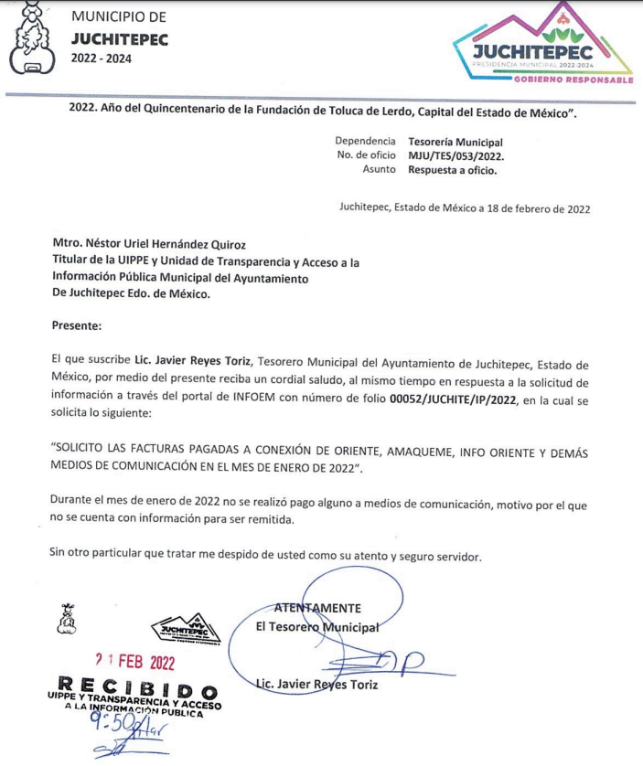

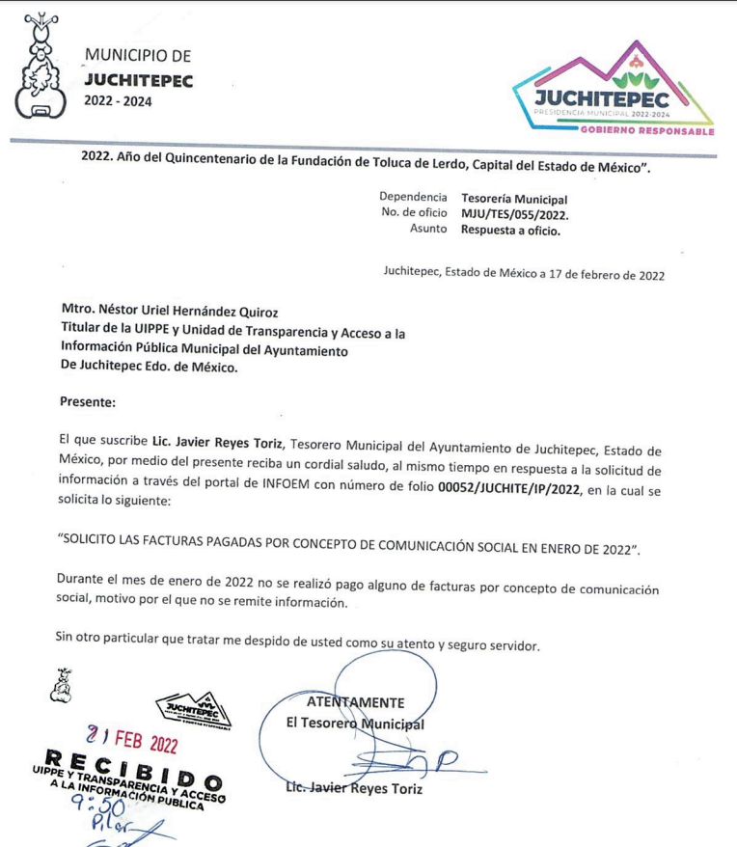

00069/JUCHITE/IP/2022

“En cumplimiento a lo que establece los artículos 1, 2, 11, 12, 15, 23 fracción IV, 24, 53 fracciones II, V y 150 de la Ley de Transparencia y Acceso a la Información Pública del Estado de México y Municipios, le comento a usted, que la información de referencia. Dicha información la puede consultar en los anexos que se le proporciona a través de la plataforma SAIMEX. Sin otro particular, reciba un cordial saludo.” (Sic)

Así mismo, EL SUJETO OBLIGADO adjuntó a la respuesta el archivo electrónico denominado “00069JUCHITEIP2022.pdf” que se inserta a continuación.



III. De los Recursos de Revisión
Inconforme por las respuestas proporcionadas por el SUJETO OBLIGADO, el cinco de marzo de dos mil veintidós, se interpusieron los Recursos de Revisión materia del presente estudio, Recursos que fueron registrados en SAIMEX y se les asignaron los números de expedientes señalados en el antecedente I de la presente Resolución, señalado en cada uno, lo siguiente:

00052/JUCHITE/IP/2022
- Acto impugnado:

“Negativa en la entrega de información" (Sic)

- Razones o motivos de inconformidad:

“Negativa en la entrega de información” (Sic)

00069/JUCHITE/IP/2022
- Acto impugnado:

“Negativa en la entrega de información" (Sic)

- Razones o motivos de inconformidad:

“Negativa en la entrega de información” (Sic)

IV. Del turno del Recurso de Revisión
El cinco de marzo de dos mil veintidós, los recursos que se tratan se enviaron electrónicamente al Instituto de Transparencia, Acceso a la Información Pública y Protección de Datos Personales del Estado de México y Municipios y con fundamento en el artículo 185, fracción I de la Ley de Transparencia y Acceso a la Información Pública del Estado de México y Municipios, se turnaron mediante SAIMEX, a las Comisionadas, a efecto de decretar su admisión o desechamiento.

a) Admisión de los Recursos de Revisión
De las constancias del expediente electrónico del SAIMEX, se advierte que el ocho y catorce de marzo de dos mil veintidós, se acordó la admisión a trámite de los Recursos de Revisión que nos ocupan; así como la integración de los expedientes respectivos, mismos que se pusieron a disposición de las partes, para que en un plazo máximo de siete días hábiles, manifestaran lo que a su derecho conviniera, a efecto de presentar pruebas y alegatos; así como para que EL SUJETO OBLIGADO rindiera sus Informes Justificados, conforme a lo dispuesto por el artículo 185 de la Ley de Transparencia y Acceso a la Información Pública del Estado de México y Municipios.

b) Informes Justificados
En cumplimiento a lo anterior, de las constancias de los expedientes electrónicos que obran en el SAIMEX, de los Recursos materia del presente estudio, se advierte que EL SUJETO OBLIGADO remitió el Informe Justificado respecto a la solicitud “00052JUCHITEIP2022IMCUFIDE.pdf” del cual se advierte corresponde a un acta de la quinta sesión extraordinaria del Comité de Transparencia del Municipio de Juchitepec, la cual corresponde a una declaratoria de inexistencia respecto a la información solicitada.

c) Manifestaciones de EL RECURRENTE.
De las constancias que obran en el SAIMEX, se advierte que EL RECURRENTE no realizó sus manifestaciones conforme a derecho le correspondían.

d) De la acumulación de los Recursos de Revisión.
En la Décima Primera Sesión Ordinaria del Pleno de este Instituto de Transparencia, Acceso a la Información Pública y Protección de Datos Personales del Estado de México y Municipios, celebrada el veinticuatro de marzo de dos mil veintidós, al advertir la conexidad de causa y con la finalidad de evitar que se dicten resoluciones contradictorias, de conformidad con el artículo 195 de la Ley en la materia y el artículo 18 del Código de Procedimientos Administrativos del Estado de México aplicable de manera supletoria, se acordó la acumulación de los Recursos de Revisión señalados, determinando que fuera Ponente la Comisionada Sharon Cristina Morales Martínez.

e) De ampliación plazo para resolver
El diecinueve de mayo de dos mil veintidós, se notificó a las partes el Acuerdo de ampliación del plazo para resolver los Recursos de Revisión en estudio, por un periodo de hasta quince días hábiles, de conformidad con el artículo 181, tercer párrafo de la Ley de Transparencia y Acceso a la Información Pública del Estado de México y Municipios.
Este organismo garante no pasa por alto justificar, que la dilación en la resolución del presente asunto encuentra justificación en el alto número de Recursos de Revisión recibidos dentro del primer semestre del año dos mil veintidós, que, en comparación con los recibidos el año pasado dentro del mismo periodo, se ha incrementado aproximadamente un 400% el número de medios de impugnación que deben resolverse por este Instituto, circunstancia atípica que ha rebasado las capacidades técnicas y humanas del personal encargado de la proyección de las resoluciones a dichos medios de impugnación.
Por ello, es menester precisar que si bien se ha excedido el plazo para resolver el presente medio de impugnación, de conformidad con la ley de la materia, dicha dilación es de carácter excepcional y se encuentra justificada en los elementos para medir la razonabilidad del plazo de resolución de asuntos conforme a los parámetros establecidos por diversos órganos jurisdiccionales federales, aplicables también en procedimientos análogos, como el que nos ocupa.

Así, en términos de lo que establecen los artículos 8.1 y 25 de la Convención Americana sobre Derechos Humanos, los recursos deben ser sencillos y resolverse en el menor tiempo posible, tomando en consideración la dilación total del procedimiento; esto es, en un plazo razonable.

En ese sentido, el legislador fijó los términos procesales en las leyes, de manera general, sin que pudiera prever la variada gama de casos que son resueltos por los órganos jurisdiccionales o cuasi jurisdiccionales, tanto por la complejidad de los hechos, como por el número de casos que conocen.

Por ello, excepcionalmente, si un asunto es resuelto con posterioridad a los plazos señalados por la norma debe analizarse la razonabilidad de dicha dilación atendiendo a los siguientes criterios:

- Complejidad del Asunto: La complejidad de la prueba, la pluralidad de sujetos procesales, el tiempo transcurrido, las características y contexto del Recurso.

- Actividad Procesal del interesado. Acciones u omisiones del interesado.

- Conducta de la Autoridad: Las Acciones u omisiones realizadas en el procedimiento. Así como si la autoridad actuó con la debida diligencia.

d) La afectación generada en la situación jurídica de la persona involucrada en el proceso: Violación a sus derechos humanos.

De modo que, cuando se trate de un asunto excepcional, por alguna o todas las características mencionadas o bien, cuando el ingreso de asuntos al órgano jurisdiccional o cuasi jurisdiccional respectivo supere notoriamente al que podría considerarse normal, debe concluirse que es una excluyente de responsabilidad en relación con la actuación del funcionario, como ha acontecido en el caso que nos ocupa.

Argumento que encuentra sustento en la jurisprudencia P./J. 32/92 emitida por el Pleno de la Suprema Corte de Justicia de la Nación de rubro “TÉRMINOS PROCESALES. PARA DETERMINAR SI UN FUNCIONARIO JUDICIAL ACTUÓ INDEBIDAMENTE POR NO RESPETARLOS SE DEBE ATENDER AL PRESUPUESTO QUE CONSIDERÓ EL LEGISLADOR AL FIJARLOS Y LAS CARACTERÍSTICAS DEL CASO.”, visible en la Gaceta del Seminario Judicial de la Federación con el registro digital 205635.

Razones por las cuales cabe concluir que, la resolución al Recurso de Revisión se solventa hasta esta fecha, debido a que existe una excesiva carga de trabajo en desproporción a la capacidad de los recursos materiales y humanos con que cuenta este Instituto para atender la enorme demanda de usuarios que acuden para que se les garantice su Derecho de acceso a la información Pública y Protección de Datos Personales, aunado a la complejidad de los hechos a los que se refieren, así como al volumen del expediente, la extensión de los escritos y pruebas aportadas y desahogadas por las partes; lo que impide la tramitación de los recursos dentro de los términos legales previamente establecidos por la Ley, por tratarse de causas de fuerza mayor.

Por ello, este organismo garante comprometido con la tutela de los derechos humanos confiados, señala que este exceso del plazo legal para resolver el presente asunto, resulta de carácter excepcional.

Al respecto, también son de considerar los criterios sostenidos por el Cuarto Tribunal Colegiado en Materia Administrativa del Primer Circuito, cuyos rubros y datos de identificación son los siguientes:

“PLAZO RAZONABLE PARA RESOLVER. DIMENSIÓN Y EFECTOS DE ESTE CONCEPTO CUANDO SE ADUCE EXCESIVA CARGA DE TRABAJO.” consultable en el Seminario Judicial de la Federación y su gaceta, con el registro digital 2002351.

“PLAZO RAZONABLE PARA RESOLVER. CONCEPTO Y ELEMENTOS QUE LO INTEGRAN A LA LUZ DEL DERECHO INTERNACIONAL DE LOS DERECHOS HUMANOS.”, visible en el Seminario Judicial de la Federación y su gaceta, con el registro digital 2002350.

f) Cierre de Instrucción
Una vez analizado el estado procesal que guarda el expediente, en fecha veintitrés de agosto de dos mil veintidós, la Comisionada Sharon Cristina Morales Martínez acordó el cierre de instrucción, así como la remisión de este a efecto de ser resuelto, de conformidad con lo establecido en el artículo 185 fracciones VI y VIII de la Ley de Transparencia y Acceso a la Información Pública del Estado de México y Municipios.

CONSIDERANDO

- Competencia.
Este Instituto de Transparencia, Acceso a la Información Pública y Protección de Datos Personales del Estado de México y Municipios, es competente para conocer y resolver los presentes Recursos de Revisión, conforme a lo dispuesto en los artículos 6, Apartado A de la Constitución Política de los Estados Unidos Mexicanos; 5, párrafos trigésimo, trigésimo primero y trigésimo segundo, fracciones IV y V de la Constitución Política del Estado Libre y Soberano de México; 2 fracción II, 13, 29, 36, fracciones I y II, 176, 178, 179, 181 párrafo tercero y 185 de la Ley de Transparencia y Acceso a la Información Pública del Estado de México y Municipios; y 9, fracciones I y XXIV y 11 del Reglamento Interior del Instituto de Transparencia, Acceso a la Información Pública y Protección de Datos Personales del Estado de México y Municipios.

SEGUNDO. Interés.
Los Recursos de Revisión fueron interpuestos por parte legítima, en atención a que se presentó por EL RECURRENTE, quien es la misma persona que formuló la solicitud de acceso a la Información Pública al SUJETO OBLIGADO, en razón de que las claves de acceso al Sistema de Acceso a la Información Mexiquense SAIMEX son personales e irrepetibles a lo cual se tiene certeza que se trata del mismo.

TERCERO. Oportunidad.
Los Recursos de Revisión fueron interpuestos dentro del plazo de quince días hábiles, contados a partir del día siguiente al que EL RECURRENTE tuvo conocimiento de la respuesta impugnada; tal y como, lo prevé el artículo 178 de la Ley de Transparencia y Acceso a la Información Pública del Estado de México y Municipios, que establece:

“Artículo 178. El solicitante podrá interponer, por sí mismo o a través de su representante, de manera directa o por medios electrónicos, Recurso de Revisión ante el Instituto o ante la Unidad de Transparencia que haya conocido de la solicitud dentro de los quince días hábiles, siguientes a la fecha de la notificación de la respuesta.

A falta de respuesta del sujeto obligado, dentro de los plazos establecidos en esta Ley, a una solicitud de acceso a la Información Pública, el recurso podrá ser interpuesto en cualquier momento, acompañado con el documento que pruebe la fecha en que presentó la solicitud.

En el caso de que se interponga ante la Unidad de Transparencia, ésta deberá remitir el Recurso de Revisión al Instituto a más tardar al día siguiente de haberlo recibido.”

En esa tesitura, atendiendo a que EL SUJETO OBLIGADO notificó las respuestas a las solicitudes de acceso a la Información Pública objeto del presente recurso el veintitrés de febrero y el tres de marzo de dos mil veintidós; así, el plazo de quince días hábiles que el artículo 178 de la Ley de la materia otorga a EL RECURRENTE para presentar el respectivo Recurso de Revisión, transcurrió del veinticuatro de febrero al diecisiete de marzo de dos mil veintidós, y del cuatro al veinticinco de marzo de dos mil veintidós respectivamente, sin contemplar en el cómputo los días veintiséis y veintisiete de febrero; así como el cinco, seis, doce, trece, diecinueve y veinte de marzo
del dos mil veintidós, por corresponder a sábados y domingos, considerados como días inhábiles, en términos del artículo 3, fracción X de la Ley de Transparencia y Acceso a la Información Pública del Estado de México y Municipios, de igual manera, el dos y veintiuno de marzo de dos mil veintidós, por ser considerados como días inhábiles por suspensión de labores en términos del Calendario Oficial en Materia de Transparencia, Acceso a la Información Pública y Protección de Datos Personales del Estado de México y Municipios, así como de labores del Instituto para el año dos mil veintidós y enero de dos mil veintitrés, publicado en el Periódico Oficial “Gaceta del Gobierno”, el veintidós de diciembre de dos mil veintiuno.

En ese tenor, se reitera que si los Recursos de Revisión que nos ocupan, se interpusieron el cinco de marzo de dos mil veintidós, éstos se encuentran dentro de los márgenes temporales previstos en el artículo 178 de la Ley de la materia y, por tanto, su interposición se considera oportuna.

CUARTO. Procedibilidad.
Este Instituto considera importante precisar que conforme al artículo 180, fracción II, último párrafo de la Ley de Transparencia y Acceso a la Información Pública del Estado de México y Municipios, que prevé cuando las solicitudes se presenten de manera electrónica no es requisito indispensable el proporcionar el nombre, tal como se muestra a continuación:

“Artículo 180. El Recurso de Revisión contendrá:
…
II. El nombre del solicitante que recurre o de su representante y, en su caso, …
En caso de que el recurso se interponga de manera electrónica no será indispensable que contengan los requisitos establecidos en las fracciones II, IV, VII y VIII.”
(Énfasis añadido)

Por lo que, derivado que los Recursos de Revisión materia del presente asunto, se interpusieron de manera electrónica, no es necesario que contengan determinados requisitos, entre ellos, el nombre de EL RECURRENTE; por lo que, en el presente caso, al haber sido presentados vía SAIMEX, dicho requisito resulta innecesario.

Lo anterior es así, pues el artículo 15 de Ley de Transparencia y Acceso a la Información Pública del Estado de México y Municipios prevé que, toda persona tendrá acceso a la información sin necesidad de acreditar interés alguno o justificar su utilización, de lo que se infiere que para el ejercicio del derecho de acceso a la información pública, el nombre no es un requisito sine qua non para que los particulares ejerzan el derecho de acceso a la información pública, pues por el contrario la Ley de la materia prevé en su artículo 155, párrafo segundo la posibilidad de que las solicitudes de información sean anónimas, al utilizar un nombre incompleto o, inclusive un seudónimo.

Aunado a lo anterior, cabe precisar que los artículos 6, Apartado A, fracciones III y IV de la Constitución Política de los Estados Unidos Mexicanos y 5, párrafos trigésimo, trigésimo primero y trigésimo segundo, fracciones I, III, IV y V de la Constitución Política del Estado Libre y Soberano de México, garantizan el ejercicio del derecho de acceso a la información pública, toda vez que disponen que toda persona sin necesidad de acreditar interés alguno o justificar su utilización, tendrá acceso gratuito a la información pública.

Asimismo, se estima que el requisito relativo al nombre de EL RECURRENTE no constituye un supuesto indispensable de procedibilidad de los Recursos de Revisión, en términos de los artículos 25 de la Convención Americana de Derechos Humanos, 1 párrafos segundo y tercero, 6 apartado A, fracciones III y IV de la Constitución Política de los Estados Unidos Mexicanos y 5, párrafo vigésimo segundo de la Constitución Política del Estado Libre y Soberano de México, debido a que el acceso a la información pública es un Derecho Humano que no requiere legitimación en la causa, sino que únicamente basta con que se encuentre legitimado en el procedimiento de Recurso de Revisión, circunstancia que se acredita en las constancias electrónicas de los expedientes, de las que se desprende que EL RECURRENTE es la misma persona que realizó las solicitudes de acceso a la información pública que ahora se impugnan.

Es así que, para el estudio de la materia sobre la que se resuelven los presentes Recursos de Revisión, resulta intrascendente conocer el nombre de la persona que lo hubiere promovido, en virtud de que tanto la Constitución Política de los Estados Unidos Mexicanos, como la Constitución Política del Estado Libre y Soberano de México, reconocen la prerrogativa de los individuos para que no resulte necesario la acreditación de un interés o justificar la utilización de la información; siendo ocioso realizar dicho análisis; toda vez que, se limitaría el ejercicio de un Derecho Humano, como el Derecho de Acceso a la Información Pública, por una cuestión procedimental.

QUINTO. Estudio y análisis del asunto.
Una vez determinada la vía sobre la que versará el presente Recurso, y previa revisión de los expedientes electrónicos formados en EL SAIMEX con motivo de las solicitudes de información y de los recursos a que da origen, es de señalar que el análisis del presente, se basará en el contenido íntegro de las actuaciones que obran en los expedientes electrónicos, para así estar en posibilidad este Órgano Colegiado de dictar el fallo correspondiente conforme a derecho, tomando en consideración los elementos aportados por las partes y respetando en todo momento al principio de máxima publicidad consagrado en nuestra Constitución Política de los Estados Unidos Mexicanos, Constitución Política del Estado Libre del Estado de México y demás leyes aplicables en la materia; así como, en los Tratados Internacionales en los que el Estado Mexicano sea parte, en concordancia con el párrafo tercero del artículo 1 de la Constitución Política de los Estados Unidos Mexicanos y diversos 8 y 9 de la Ley de Transparencia y Acceso a la Información Pública del Estado de México y Municipios.

Ahora bien, debemos recordar que EL RECURRENTE en las solicitudes de acceso a la información pública, requirió del SUJETO OBLIGADO, vía EL SAIMEX.

00052/JUCHITE/IP/2022

“Solicito las facturas pagadas a conexion oriente, amaqueme, info oriente y demás medios de comunicación en el mes de enero del 2022” (Sic)

00069/JUCHITE/IP/2022

“Solicito a la brevedad las facturas pagadas por concepto de página oficial juchitepec.gob.mx” (Sic)

En respuesta, EL SUJETO OBLIGADO remitió dos documentos de los cuales se aprecia por un lado la respuesta formal otorgada por el Tesorero Municipal de EL SUJETO OBLIGADO respecto a la información concerniente a la solicitud 00052/JUCHITE/IP/2022 y por otro lado la respuesta formal otorgada por el Tesorero Municipal concerniente a la solicitud 00069/JUCHITE/IP/2022, mismas que fueron insertadas en los antecedentes señalados con anterioridad.

Por lo que hace a la solicitud 00069/JUCHITE/IP/2022 donde se solicita “Solicito a la brevedad las facturas pagadas por concepto de página oficial juchitepec.gob.mx” cabe señalar lo siguiente.

Es importante referir que el dominio .gob.mx es la terminación asignada a diversas dependencias del Gobierno Federal, Estatal y Municipal, así como sus empresas estatales y paraestatales, embajadas mexicanas y fideicomisos de carácter público.

Por lo que, el dominio .gob.mx está reservado para:
A. Gobierno Federal, Estatal y Municipal, Secretarías y Dependencias, Programas Gubernamentales, Organismos centralizados, descentralizados, desconcentrados, autónomos y Organismos paraestatales de la Administración Pública del Gobierno Mexicano;…

Requisitos para solicitar un dominio .gob.mx
Presentar nombramiento oficial del solicitante:

La persona que realiza el trámite deberá proporcionar una copia digitalizada de su nombramiento oficial.

Este puede ser nombramiento de mayoría o nombramiento de puesto. En caso de formar parte de un fideicomiso pueden presentar una copia del acta constitutiva que incluya poder de representante legal.

Presentar identificación oficial del solicitante:

La persona que realiza el trámite deberá proporcionar una copia digitalizada de una identificación oficial con firma. Se puede presentar credencial de INE o pasaporte mexicano.

El dominio .gob.mx deberá ser para uso de la institución de gobierno que lo solicita.
Cualquier activación de un dominio .gob.mx queda a criterio de la empresa que proporcione el registro que puede ser de manera enunciativa más no limitativa alguna de las siguientes.
•Hospedando.mx
•Suempresa.com
•Hosting
•Neubox
•Guia
•Akky
Es de mencionar que el Titular de la Unidad de Transparencia del SUJETO OBLIGADO acreditó haber dado cumplimiento al procedimiento señalado en el artículo 162 de la de la Ley de Transparencia y Acceso a la Información Pública del Estado de México y Municipios, al haber turnado la solicitud de información a la Tesorería Municipal ya que se obvia con la respuesta que el Tesorero otorga al Titular y es la misma que remite como respuesta.
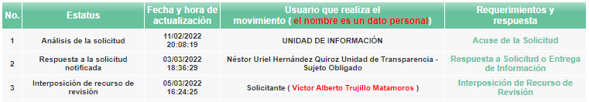
Por ello, conviene señalar que es importante determinar en quién recae la figura de los Servidores Públicos Habilitados competentes, los cuales son los encargados dentro de las diversas unidades administrativas o áreas de los Sujeto Obligados, de apoyar, gestionar y entregar la información o datos personales que se ubiquen en la misma, a sus respectivas Unidades de Transparencia, en términos de lo dispuesto en los artículos 3 fracción XXXIX, 50, 51, 53 y 59 fracciones I, II y III, de la Ley de la materia, mismos que se transcriben a continuación:
“Artículo 3. Para los efectos de la presente Ley se entenderá por:
XXXIX. Servidor público habilitado: Persona encargada dentro de las diversas unidades administrativas o áreas del sujeto obligado, de apoyar, gestionar y entregar la información o datos personales que se ubiquen en la misma, a sus respectivas unidades de transparencia; respecto de las solicitudes presentadas y aportar en primera instancia el fundamento y motivación de la clasificación de la información;
…
Artículo 50. Los sujetos obligados contarán con un área responsable para la atención de las solicitudes de información, a la que se le denominará Unidad de Transparencia.
Artículo 51. Los sujetos obligados designaran a un responsable para atender la Unidad de Transparencia, quien fungirá como enlace entre éstos y los solicitantes. Dicha Unidad será la encargada de tramitar internamente la solicitud de información y tendrá la responsabilidad de verificar en cada caso que la misma no sea confidencial o reservada. Dicha Unidad contará con las facultades internas necesarias para gestionar la atención a las solicitudes de información en los términos de la Ley General y la presente Ley.
Artículo 53. Las Unidades de Transparencia tendrán las siguientes funciones:
I. Recabar, difundir y actualizar la información relativa a las obligaciones de transparencia comunes y específicas a la que se refiere la Ley General, esta Ley, la que determine el Instituto y las demás disposiciones de la materia, así como propiciar que las áreas la actualicen periódicamente conforme a la normatividad aplicable;
II. Recibir, tramitar y dar respuesta a las solicitudes de acceso a la información;
III. Auxiliar a los particulares en la elaboración de solicitudes de acceso a la información y, en su caso, orientarlos sobre los sujetos obligados competentes conforme a la normatividad aplicable;
IV. Realizar, con efectividad, los trámites internos necesarios para la atención de las solicitudes de acceso a la información;
V. Entregar, en su caso, a los particulares la información solicitada;
VI. Efectuar las notificaciones a los solicitantes;
VII. Proponer al Comité de Transparencia, los procedimientos internos que aseguren la mayor eficiencia en la gestión de las solicitudes de acceso a la información, conforme a la normatividad aplicable;
VIII. Proponer a quien preside el Comité de Transparencia, personal habilitado que sea necesario para recibir y dar trámite a las solicitudes de acceso a la información;
IX. Llevar un registro de las solicitudes de acceso a la información, sus respuestas, resultados, costos de reproducción y envío, resolución a los Recursos de Revisión que se hayan emitido en contra de sus respuestas y del cumplimiento de las mismas;
X. Presentar ante el Comité, el proyecto de clasificación de información;
XI. Promover e implementar políticas de transparencia proactiva procurando su accesibilidad;
XII. Fomentar la transparencia y accesibilidad al interior del sujeto obligado;
XIII. Hacer del conocimiento de la instancia competente la probable responsabilidad por el incumplimiento de las obligaciones previstas en la presente Ley; y
XIV. Las demás que resulten necesarias para facilitar el acceso a la información y aquellas que se desprenden de la presente Ley y demás disposiciones jurídicas aplicables.
Los sujetos obligados promoverán acuerdos con instituciones públicas especializadas que pudieran auxiliarse a entregar las respuestas a solicitudes de información, en la lengua indígena, braille o cualquier formato accesible correspondiente, en forma más eficiente.
Los sujetos obligados deberán implementar a través de las unidades de transparencia, progresivamente y conforme a sus previsiones, las medidas pertinentes para asegurar que el entorno físico de las instalaciones cuente con los ajustes razonables, con el objeto de proporcionar adecuada accesibilidad que otorgue las facilidades necesarias, así como establecer procedimientos para brindar asesoría y atención a las personas con discapacidad, a fin de que puedan consultar los sistemas que integran la Plataforma Nacional de Transparencia, presentar solicitudes de acceso a la información y facilitar su gestión e interponer los recursos que las leyes establezcan.
Artículo 59. Los servidores públicos habilitados tendrán las funciones siguientes:
I. Localizar la información que le solicite la Unidad de Transparencia;
II. Proporcionar la información que obre en los archivos y que le sea solicitada por la Unidad de Transparencia;
III. Apoyar a la Unidad de Transparencia en lo que esta le solicite para el cumplimiento de sus funciones;
…”
(Énfasis añadido)
De la normatividad en cita, se desprende que las Unidades de Transparencia, son el área responsable en cada Sujeto Obligado que tiene a su cargo la atención de las solicitudes de información que se realicen al amparo de la Ley. El responsable de dicha área funge como enlace entre el Sujeto Obligado y los solicitantes, y tiene bajo su responsabilidad el tramitar internamente la solicitud de información.
De tal manera que, si bien, el Titular de la Unidad de Transparencia no tiene bajo su resguardo el archivo que pudiese contener la documentación solicitada, sino que puede obrar en las distintas áreas que conforman la estructura del SUJETO OBLIGADO, es por ello que, debe turnar la solicitud al servidor público habilitado que tiene bajo su resguardo la misma. Los servidores públicos habilitados tienen como función, buscar, localizar y en su caso entregar la información solicitada.
Es por ello, que corresponde al Titular de la Unidad de Transparencia el garantizar que las solicitudes se turnen a todas las áreas competentes que puedan contar con la información, con el objeto de que se realice una búsqueda exhaustiva y razonable de la información solicitada.
Así, respecto de la información solicitada, se advierte que el Titular de la Unidad de Transparencia del SUJETO OBLIGADO, en términos del artículo 162 de la Ley de Transparencia y Acceso a la Información Pública del Estado de México y Municipios, solicitó la información requerida al área competente para atenderla.
De igual forma, es importante señalar que este Instituto considera que, al haber existido un pronunciamiento por parte del SUJETO OBLIGADO, a fin de dar respuesta a la solicitud planteada, no está facultado para manifestarse sobre la veracidad de la misma, pues no existe precepto legal alguno en la Ley de la materia que lo faculte para que vía recurso de revisión pueda pronunciarse al respecto.

Sirve de apoyo a lo anterior, por analogía el criterio 31-10 emitido por el entonces Instituto Federal de Acceso a la Información ahora Instituto Nacional de Transparencia, Acceso a la Información y Protección de Datos Personales (INAI) que a la letra dice:

“El Instituto Federal de Acceso a la Información y Protección de Datos no cuenta con facultades para pronunciarse respecto de la veracidad de los documentos proporcionados por los sujetos obligados. El Instituto Federal de Acceso a la Información y Protección de Datos es un órgano de la Administración Pública Federal con autonomía operativa, presupuestaria y de decisión, encargado de promover y difundir el ejercicio del derecho de acceso a la información; resolver sobre la negativa de las solicitudes de acceso a la información; y proteger los datos personales en poder de las dependencias y entidades. Sin embargo, no está facultado para pronunciarse sobre la veracidad de la información proporcionada por las autoridades en respuesta a las solicitudes de información que les presentan los particulares, en virtud de que en los artículos 49 y 50 de la Ley Federal de Transparencia y Acceso a la Información Pública Gubernamental no se prevé una causal que permita al Instituto Federal de Acceso a la Información y Protección de Datos conocer, vía recurso revisión, al respecto.”

Por lo tanto, bajo los principios de certeza, eficacia y objetividad, establecidos en el artículo 9, de la Ley de Transparencia y Acceso a la Información Pública del Estado de México y Municipios, este Instituto como Órgano Garante determina que EL SUJETO OBLIGADO atendió el derecho accionado por la particular.

Ahora bien, por lo que hace a la solicitud 00052/JUCHITE/IP/2022 en la que se requirió “Solicito las facturas pagadas a conexion oriente, amaqueme, info oriente y demás medios de comunicación en el mes de enero del 2022” (Sic), de igual manera se realizó la correcta búsqueda exhaustiva con el área que pudiera poseer, generar o administrar la información, así, respecto de la información solicitada, se advierte que el Titular de la Unidad de Transparencia del SUJETO OBLIGADO, en términos del artículo 162 de la Ley de Transparencia y Acceso a la Información Pública del Estado de México y Municipios, el servidor habilitado del Sujeto Obligado señaló que no se generó la información solicitada, por lo que, al no tener no es posible entregar la información en los términos requeridos por el RECURRENTE.

Aunado a lo anterior, al momento de rendir el Informe Justificado el SUJETO OBLIGADO remite un acta extraordinaria del Comité de Transparencia con la correspondiente Declaratoria de Inexistencia.

Por lo anterior, se considera que las razones o motivos de inconformidad planteadas por EL RECURRENTE, resultan infundadas; en consecuencia, este Órgano Garante determina CONFIRMAR las respuesta otorgadas por el SUJETO OBLIGADO en las solicitudes 00052/JUCHITE/IP/2022, y 00069/JUCHITE/IP/2022.

Por lo que, con fundamento en lo prescrito en los artículos 5, párrafos trigésimos, trigésimos primero, trigésimos segundos, fracciones IV y V, de la Constitución Política del Estado Libre y Soberano de México, y los artículos 2, fracción II, 9, 29, 36, fracciones I y II, 176, 178, 179, 181, 185, fracción I, 186 y 188, de la Ley de Transparencia y Acceso a la Información Pública del Estado de México y Municipios, este Pleno:

R E S U E L V E

PRIMERO. Resultan infundadas las razones o motivos de inconformidad planteadas por EL RECURRENTE y analizadas en el Considerando QUINTO de esta resolución.

SEGUNDO. Se CONFIRMA la respuesta del SUJETO OBLIGADO otorgada a las solicitudes de acceso a la información 00052/JUCHITE/IP/2022, y 00069/JUCHITE/IP/2022, en términos del Considerando QUINTO.

TERCERO. Notifíquese la presente resolución al Titular de la Unidad de Transparencia del SUJETO OBLIGADO, para su conocimiento, a través del Sistema de Acceso a la Información Mexiquense (SAIMEX).

CUARTO. Notifíquese a LA RECURRENTE la presente resolución vía Sistema de Acceso a la Información Mexiquense (SAIMEX).

QUINTO. Hágase del conocimiento a LA RECURRENTE que de conformidad con lo establecido en el artículo 196 de la Ley de Transparencia y Acceso a la Información Pública del Estado de México y Municipios, podrá impugnarla vía Juicio de Amparo en los términos de las leyes aplicables.

ASÍ LO RESUELVE, POR UNANIMIDAD DE VOTOS EL PLENO DEL INSTITUTO DE TRANSPARENCIA, ACCESO A LA INFORMACIÓN PÚBLICA Y PROTECCIÓN DE DATOS PERSONALES DEL ESTADO DE MÉXICO Y MUNICIPIOS, CONFORMADO POR LOS COMISIONADOS JOSÉ MARTÍNEZ VILCHIS; MARÍA DEL ROSARIO MEJÍA AYALA; SHARON CRISTINA MORALES MARTÍNEZ; LUIS GUSTAVO PARRA NORIEGA Y GUADALUPE RAMÍREZ PEÑA; EN LA TRIGÉSIMA SESIÓN ORDINARIA CELEBRADA EL VEINTICUATRO DE AGOSTO DE DOS MIL VEINTIDÓS, ANTE EL SECRETARIO TÉCNICO DEL PLENO, ALEXIS TAPIA RAMÍREZ.
SCMM/BLA/DEMF/JMMO

